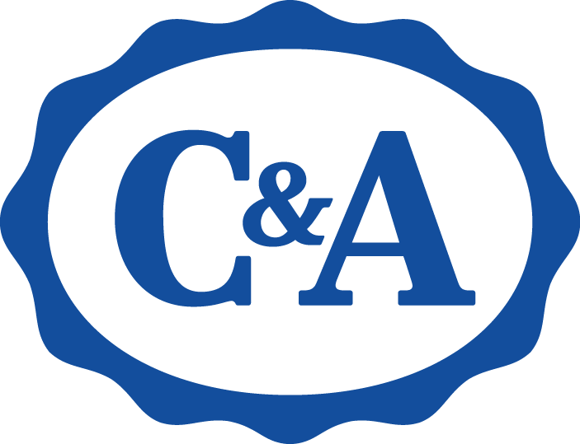

**TU MEJOR BUEN FIN ESTÁ EN C&A**

Como cada año, en **C&A** nos preparamos para formar parte del **Buen Fin** con grandes promociones y colecciones que fascinará a nuestras y nuestros clientes... ¡comenzando con el **20% en toda la tienda** con compra mínima de $499! Y lo más importante: podrás disfrutar de este descuento sin importar si visitas tu sucursal más cercana o si prefieres hacer tus compras en línea.

Para darle la bienvenida al invierno, la marca te da una amplia oferta en **suéteres**, **chalecos acolchados** y **chamarras** desde $399 y muchas prendas más a precio especial. ¡Disfruta de increíbles colores y texturas de temporada y logra un *look* ideal!

Además, **C&A** cuenta con **básicos para toda la familia**, así como una colección pensada especialmente para la temporada de **fiestas y posadas** que está a punto de comenzar. En ella, texturas invernales, prendas abrigadoras y colores neutros resaltan en las prendas que tú y tu familia podrán encontrar en nuestras tiendas.

El calzado no se queda atrás, pues la temporada de **botas y botines** llegó a **C&A** en una gran variedad de estilos y modelos que podrás encontrar a un precio increíble para complementar tus *outfits* de invierno y lucir siempre en tendencia. En accesorios te sorprenderás con la diversidad de colores en ***beanies*** de temporada, **bufandas, calcetines y sombreros**.

Por si esto fuera poco, las prendas de mezclilla en **C&A** (hechas 100% en México) tienen precios increíbles y noviembre no es la excepción, ya que este mes podrás encontrar **tus *jeans* favoritos** en promoción de **Buen Fin**. ¡Elige entre los *fits* más vendidos y los modelos que llegaron para quedarse!

Y como queremos que este sea tu mejor **Buen Fin**, preparamos una sorpresa especial para ti y para toda tu familia: ¡Las Papas **C&A** están de regreso por tiempo limitado! Revive la nostalgia de ir tu tienda más cercana por unas deliciosas papas y llévate a casa el *outfit* perfecto al mejor precio. Te esperamos en las tiendas del Centro Histórico en Monterrey, Guadalajara y CDMX este sábado 13 y domingo 14 de noviembre de 11 am a 3 pm.

Con un 20% de descuento en toda la tienda y en [www.cyamoda.com](http://www.cyamoda.com), en **C&**A estamos listos para que renueves tu guardarropa con nosotros y compres por adelantado los regalos de Navidad de toda tu familia para lucir espectacular.

¡Te esperamos en **C&A** y en [www.cyamoda.com](http://www.cyamoda.com) del 10 al 16 de noviembre!

**Acerca de C&A:**

C&A México es una marca que diseña, desarrolla y comercializa moda accesible de forma responsable, poniendo especial atención en las necesidades y estilos del mercado mexicano. Busca sorprender a clientes e inversionistas al ser una fuerza positiva con lo que hacen, y en la forma en que lo hacen.

Actualmente cuenta con 77 sucursales en el interior de la República Mexicana.

Para más información visita: http://www.cyamoda.com

O síguenos en:

**Facebook:** @cymoda

**Instagram:** @cyamoda

**Twitter:** @cyamoda

**---**

**Contacto de Relaciones Públicas:**

César Guzmán

Ejecutivo de cuenta

cesar.guzman@another.co

Tel: 7771351591

**Contacto de Relaciones Públicas:**

Jimena Valdez

Coordinadora de relaciones públicas

[gvaldez@cyamexico.com](mailto:gvaldez@cyamexico.com)

Tel: (33) 3100 8628